
VY_32_INOVACE_025_Státní symboly_ČAS_PRCH

Název školy | Střední škola, Základní škola a Mateřská škola, Karviná, p. o.
Autor | Mgr. Prchalová Zdeňka
Anotace | Pracovní list procvičuje státní symboly, jejich používání při různých příležitostech
Sada DUM | Člověk a společnost
Předmět | Člověk a společnost, Věcné učení
Očekávaný výstup | Znát symboly našeho státu a jeho hlavní představitele
Speciální vzdělávací potřeby | žádné
Klíčová slova | Státní symboly, státní znak, vlajka, hymna
Druh učebního materiálu | pracovní list
Druh interaktivity | aktivita
Cílová skupina | Žák ZŠ speciální – 8., 10. ročník
Stupeň a typ vzdělávání | ZŠ speciální – základní vzdělávání – druhý stupeň
Věková skupina | 12 - 15 let
Ověřeno | Datum: 2. 5. 2013 Třída: VIII. E
Zdroj | Klipart Microsoft Word – www.office.microsoft.com

VY_32_INOVACE_025_Státní symboly _ČAS_PRCH
1. Které státní symboly znáš?
1.
2.
3.
4.

2. Namaluj státní vlajku České republiky
3. Podtrhni, které barvy použiješ - zelená, modrá, žlutá, červená, bílá

4. Doplň slova hymny:
Kde domov……………….., kde domov …………………..?
Voda hučí po ………………………………….,
bory šumí po ……………………………,
V sadě skví se …………………….. květ,
Zemský ……………………..to na pohled!
A to je ta krásná …………………………,
země …………………………………,domov můj,
země ……………………………, domov můj! Skalinách, lučinách, jara, ráj, země, můj
5. Víš, kdo napsal slova hymny? 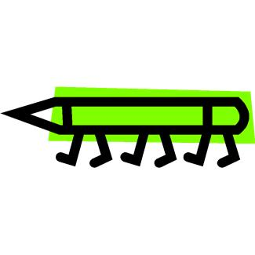

František Škroup nebo Josef Kajetán Tyl ?

6. Kde můžeme vidět malý státní znak?



